Международный день инвалидов 3 декабря отмечается с 1992 года.
Данное решение было принято Генеральной Ассамблеей в целях повышения мобилизации поддержки важных вопросов, касающихся людей, страдающих от инвалидности. Ассамблея призвала государства-члены ООН проводить мероприятия в ознаменование Дня инвалидов, тем самым напоминая о проблемах этих людей, а главное, обеспечивая для них постоянную социальную защиту и поддержку, равные со всеми остальными членами общества возможности.
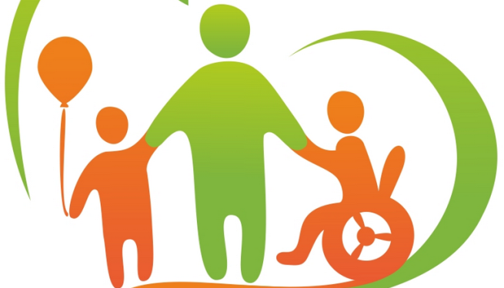
Что же это за событие? В чём его суть? К сожалению, на сегодняшний день в мире насчитывается около миллиарда инвалидов. Большая часть из них живёт в цивилизованных развивающихся странах. День инвалида учрежден для того, чтобы поддержать этих людей, обеспечить им полноценное и равноправное участие в жизни общества. День инвалида в России предполагает ещё и пути улучшения уровня жизни тех, чьи возможности ограничены.
Что для этого делается? На День инвалида в России проходит не только множество концертных программ, но также проводятся разнообразные конференции, рассматривающие цели и области работы по улучшению уровня жизни этих людей, по созданию благоприятных условий для них. Административные органы городов и областей ежегодно работают над решением данных вопросов.
Всемирный день инвалидов позволяет изменить устоявшееся мнение о них. К сожалению, многие считают их людьми неполноценными и неспособными к жизни в современном обществе. Всемирный день инвалидов разрушает эти стереотипы, привлекая к их проблемам внимание общественности, позволяя наладить их условия проживания.
Есть инвалиды, которые активно занимаются спортом, живут полноценной жизнью, несмотря на свой недуг. Окружающие восхищаются их необыкновенной силой духа, целеустремлённостью, умением добиваться успехов даже в самых сложных ситуациях. Такие проявления жизнелюбия должны служить настоящим примером для всех их близких и родных.
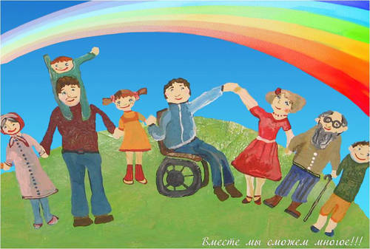
Начиная с дошкольного возраста, дети должны знать, что есть люди, которые нуждаются в нашей помощи, защите, уважении, доброжелательности.
У детей должно вырабатываться разумное и правильное отношение к людям с ограниченными возможностями, внимание к проблемам детей-инвалидов, должны развиваться нравственные качества.
Рядом с нами живут люди с ограниченными возможностями здоровья. Им особенно важна наша поддержка и помощь. Давайте будем внимательней к ним, уважать их личное достоинство. Тем самым мы подадим бесценный пример нашим детям, воспитывая в них толерантность и человечность!

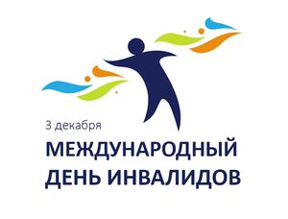

Муниципальное автономное дошкольное образовательное учреждение «Детский сад № 14 «Юбилейный»

